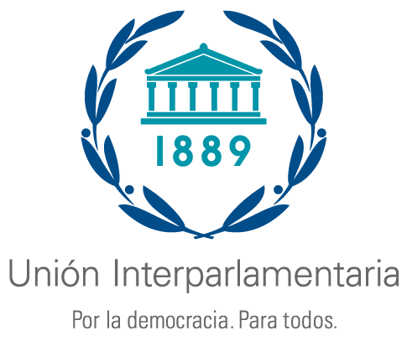 | 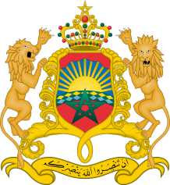  Reino de Marruecos  Parlamento

Reunión parlamentaria con motivo de la adopción del Pacto Mundial sobre Migración Segura,
Ordenada y Regular

Organizada conjuntamente por la Unión Interparlamentaria y el Parlamento del Reino de Marruecos

6-7 de diciembre de 2018, Rabat (Marruecos)

FORMULARIO DE INSCRIPCIÓN
Se ruega completar un formulario por persona

PAÍS

Sra. Sr.
APELLIDO |  |  | NOMBRE
Dirección
Ciudad |  |  | País
Teléfono |  |  | Móvil
Parlamento / Cámara

Función: | Parlamentario | Senador |  |  |  | Secretario- Asesor
Título completo
Email profesional
Email personal

Fecha de llegada |  | Número de vuelo: |  | Hora de llegada
Fecha de salida |  | Número de vuelo: |  | Hora de salida

FECHA |  | FIRMA

Por favor devuelve este formulario a:

Con copia a:
Sr. Said SATRAOUY  Jefe de la División de relaciones internacionales  y cooperación  Cámara de representantes  Reino de Marruecos  Tel: +212 537 67 96 56  Fax: +212 537 67 97 91  Correo: satraouy@parlement.ma | Sr. Rogier HUIZENGA  Responsable, Programa de derechos humanos  Unión Interparlamentaria  Ginebra (Suiza)  Tel.: + 41 22 919 41 24  Fax: + 41 22 919 41 60  Correo: rh@ipu.org / postbox@ipu.org

